Acesso externo: <https://home.rodrigosilva.com/ap3/>

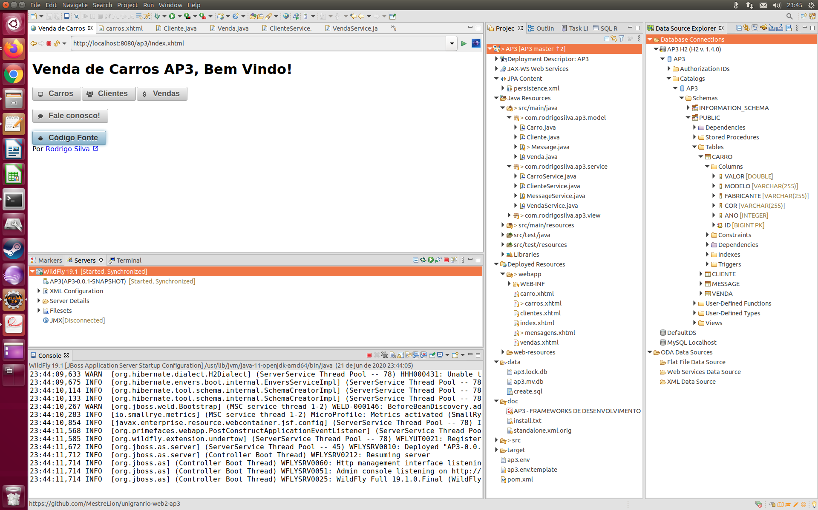

Código fonte: <https://github.com/MestreLion/unigranrio-web2-ap3>

